学科竞赛优胜奖申请表
个人 信息 | 姓名 | 詹金金 |  | 民族 | 汉族 |  | 政治面貌 | 中共党员 |  | 年级 | 2021级
 | 学号 |  |  | 性别 | 女 |  | 学位类型 | 学硕 专硕 博士
 | 学院 | 马克思主义学院 |  |  |  |  | 联系电话
 | 专业 | 马克思主义理论 |  |  |  |  | 电子邮箱
获奖  名称、颁奖单位名称、及颁发时间（团队奖项需注明成员名单和排序）  括号内填写数量 | A类( ) |  | B类( √) |  |  | C类( ) |  |  | D类( )
 | 个人（ ） |  |  |  |  | 团队(√)
获奖名称：“青创北京”2023年“挑战杯”首都大学生课外学术科技作品竞赛“青学二十大”红色专项赛二等奖
颁奖单位：中国共产主义青年团北京市委员会、北京市教育委员会、北京市科学技术协会、北京市学生联合会
颁发时间：2023年8月
作品名称：深学笃行二十大，交通脱贫新变化
团队名单：张若楠、张乐、王子涵、詹金金、王梓薇、苏柯木、安世航、沈伊锐

申请人签名：
2023年 10 月 13 日
导师 意见 | 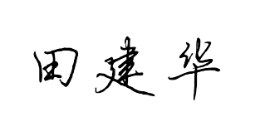  同意推荐  导师签字：  2023年10月15日
学院 意见 | 同意推荐  学院盖章：  2023年10月22日
学校 意见 | 学校盖章：  年 月 日

